甘肃省国家教育考试
综合管理平台

甘肃省高等教育自学考试电子转考考生端操作手册


甘肃省教育考试院
2026年08月

一、登录系统
- 登录网址
打开浏览器（建议使用最新的谷歌浏览器---系统登陆页面提供了便捷下载），输入网址：https://kw.ganseea.cn/
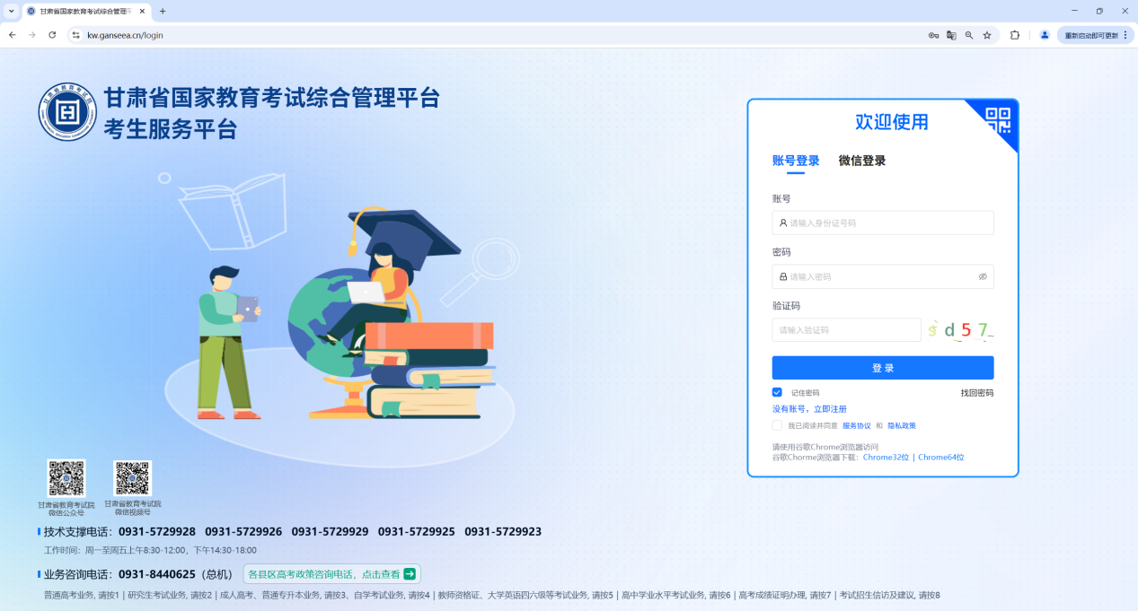
- 登录账号
考生如已在该平台注册账号，考生可通过输入账号密码登录或微信扫码登录（考生需关注甘肃省教育考试院公众号并绑定微信才可扫码登录），考生也可通过微信小程序进行登录，登录方式为：微信搜索“甘肃招考”进入甘肃招考小程序登录即可。网页端具体登录方式如下：
- 输入账号密码进行登录。
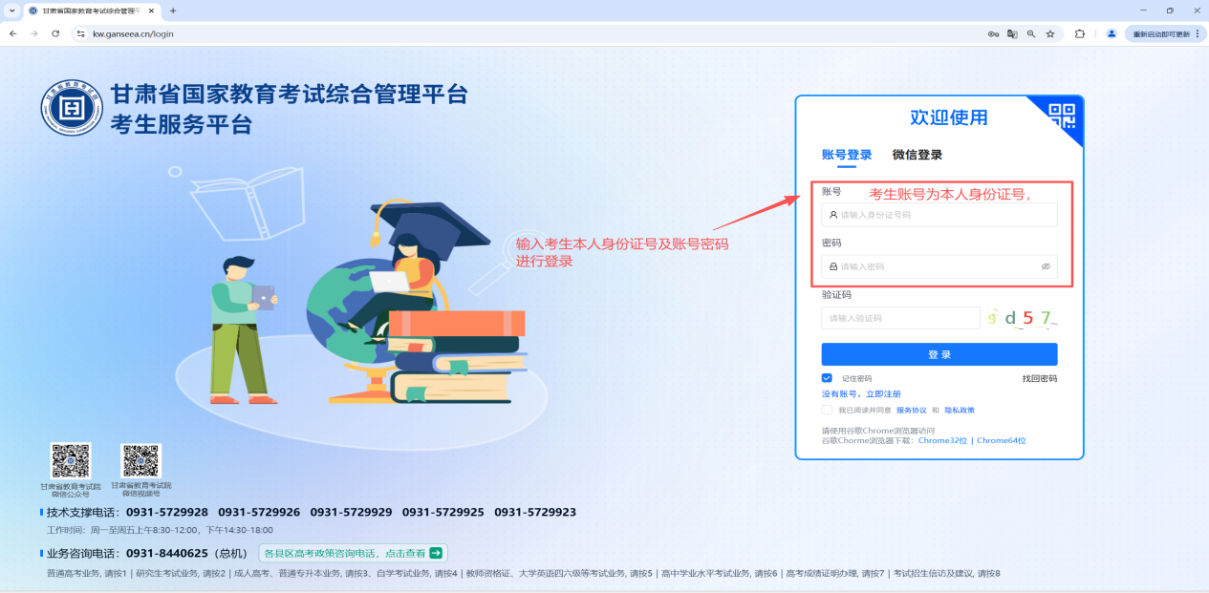
- 微信登录
如果账号绑定了微信，考生需使用绑定该账号的微信进行扫码登录。
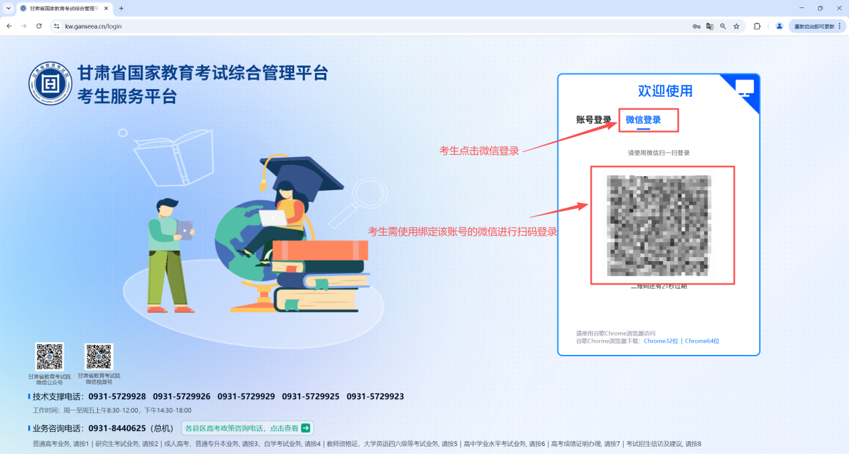
- 注册和微信绑定
考生如未在平台注册账号，考生需自己注册账号并进行平台登录。
- 登录页面点击“没有账号，立即注册”。
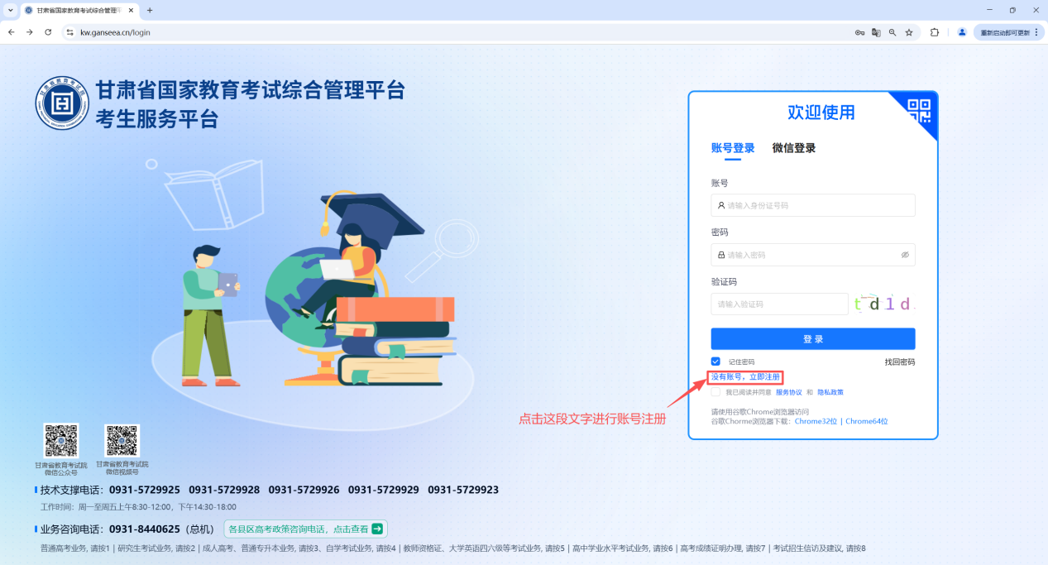
- 考生填写账号信息进行注册。
考生注册时需填写本人手机号码、姓名及身份证号完成账号创建，注册成功后请关注“甘肃省教育考试院”官方微信公众号，点击“绑定微信”功能进行扫码绑定，注册完成即可登录。

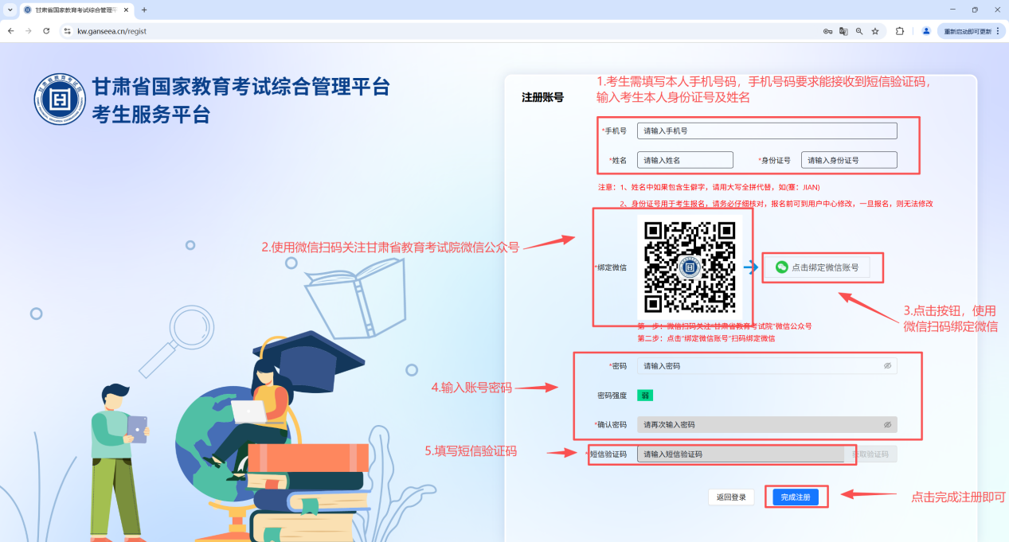
- 考生账号忘记密码，如何找回密码？
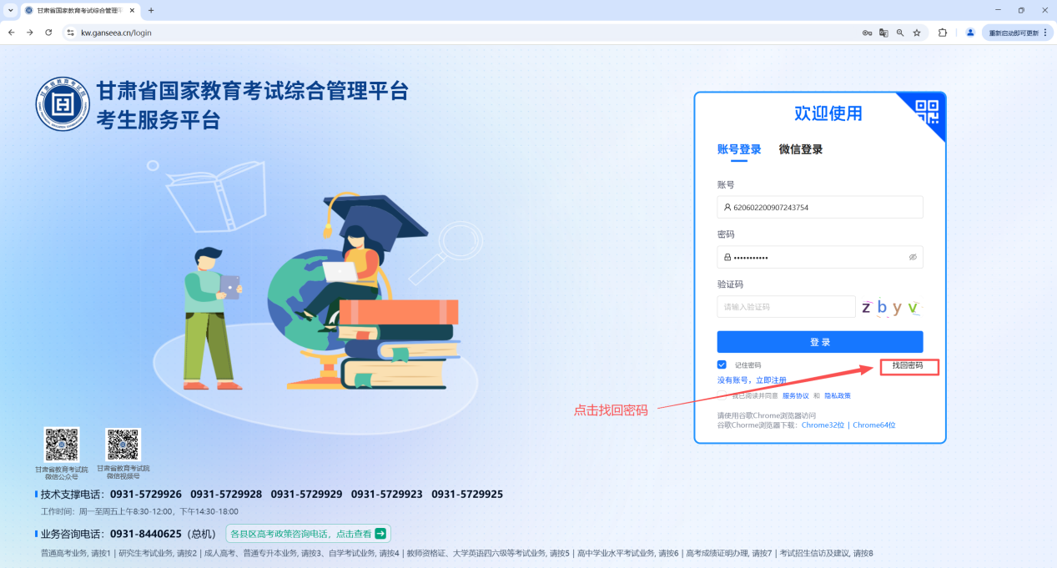
- 考生输入本人身份证号和图形验证点击下一步。
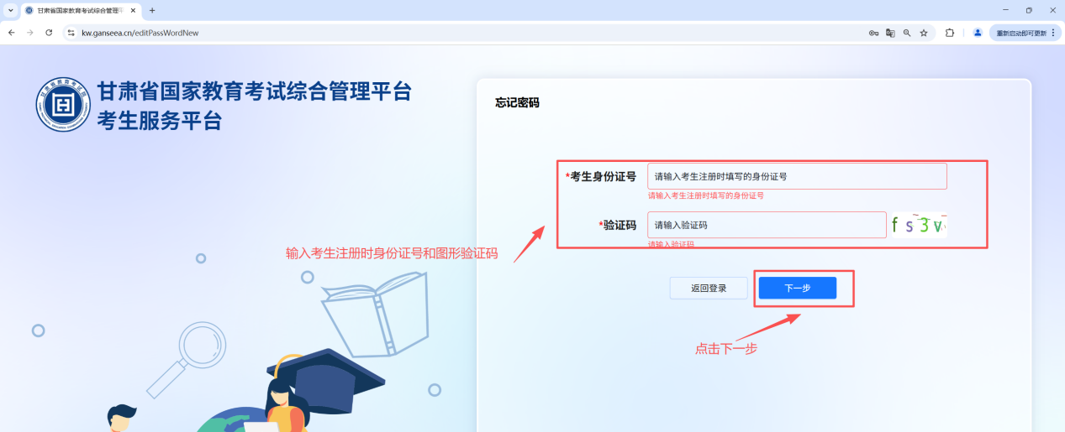
- 通过短信验证码修改密码。
考生可通过绑定手机号获取验证码进行密码修改，修改完成后可重新使用修改后的新密码进行登录。
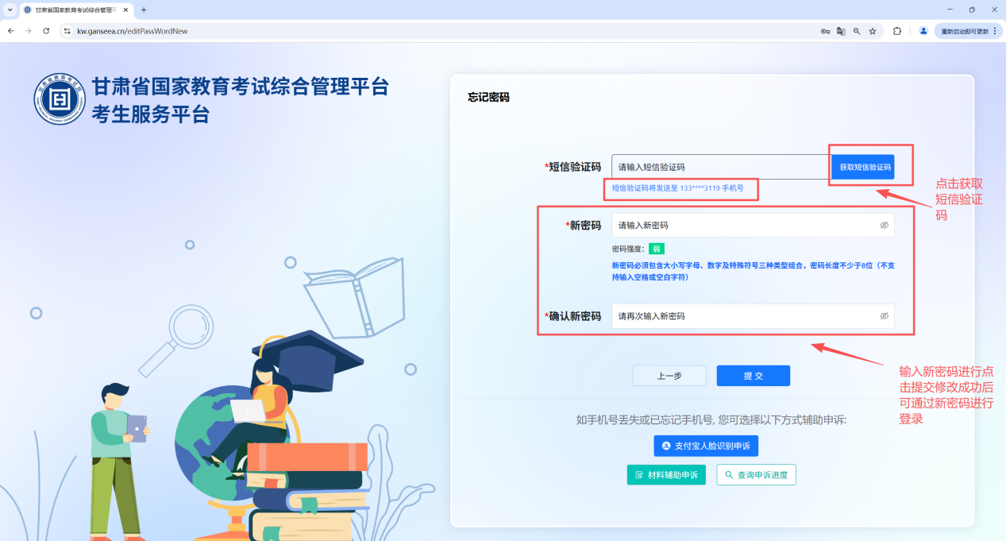
- 考生绑定手机号丢失或忘记手机号。
考生如绑定账号手机号丢失或忘记手机号可通过两种方式进行手机号修改，修改完成后通过短信验证码进行密码修改。
方式一：通过支付宝人脸识别，考生点击支付宝人脸识别，进入到支付宝人脸识别申诉页面进行申诉，申诉通过后即可通用新手机号修改密码进行登录。
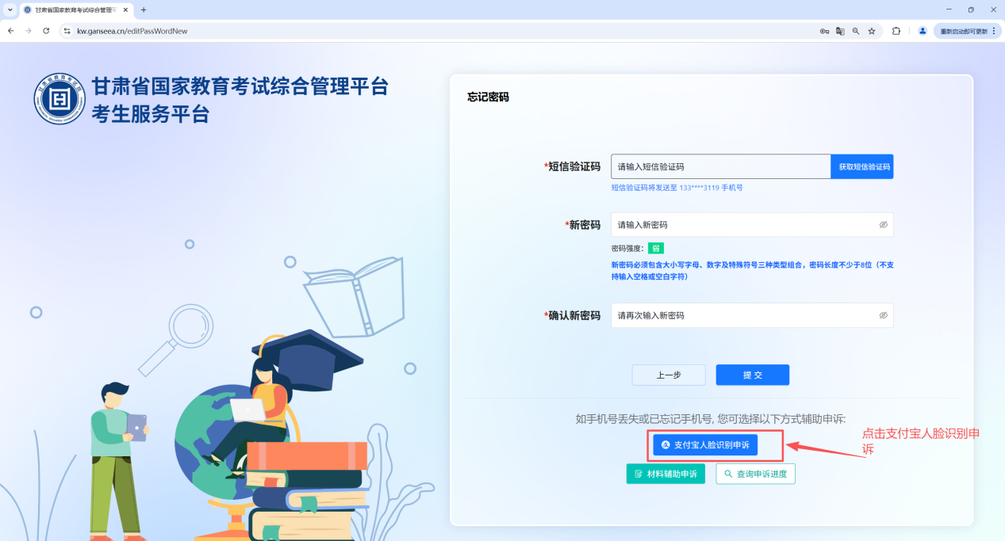
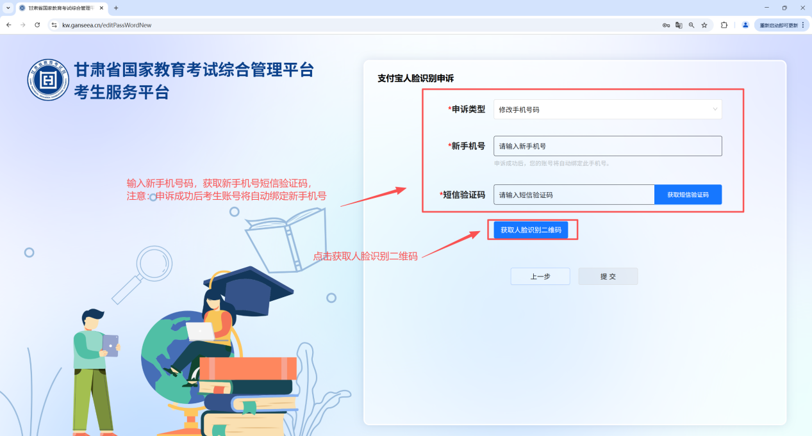
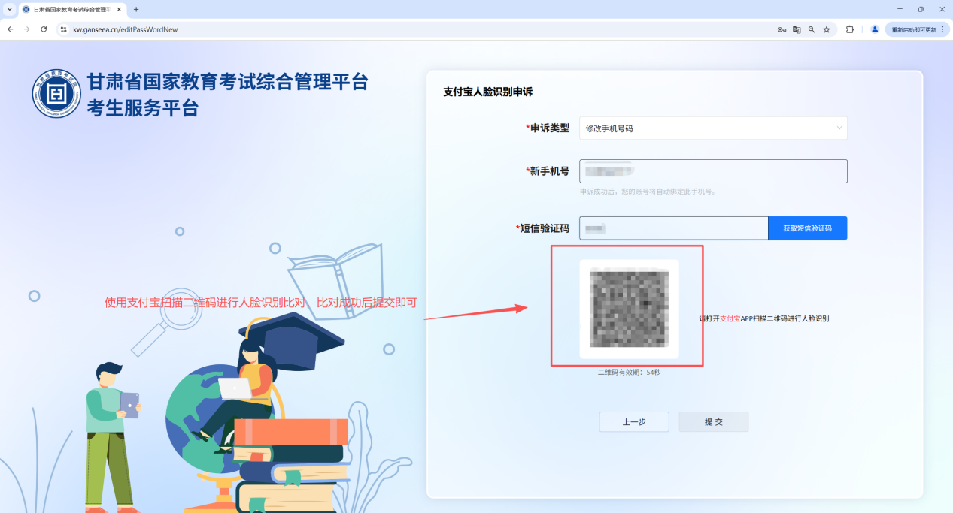
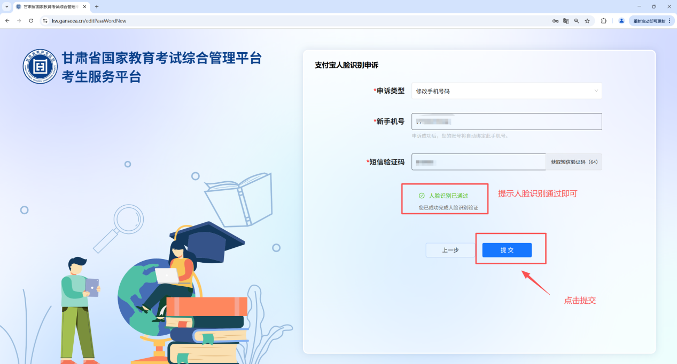
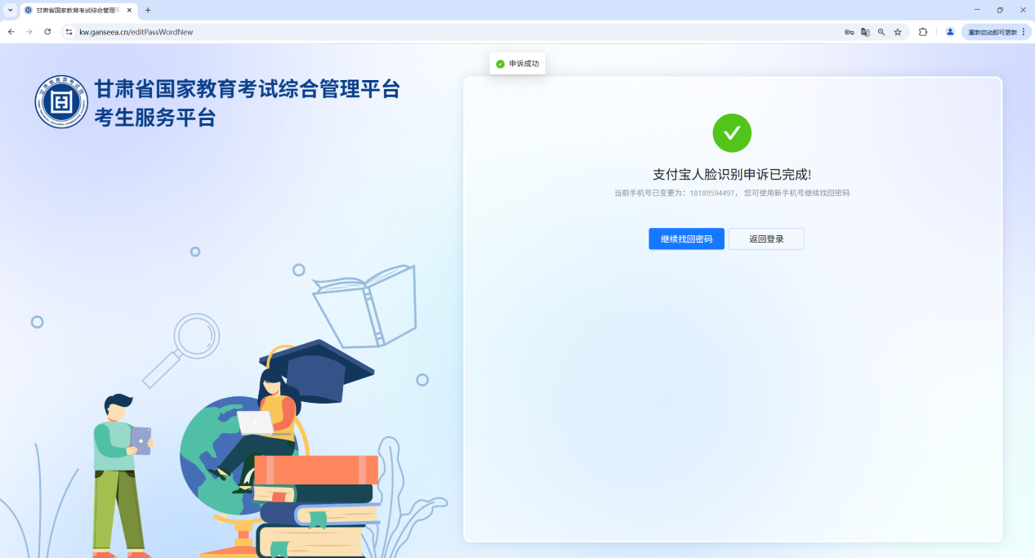
方式二：通过左下角材料辅助申诉进行修改手机号申诉，申诉成功后根据绑定的手机进行密码找回。
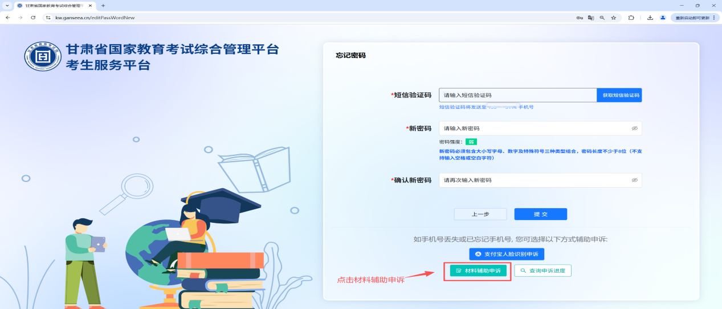
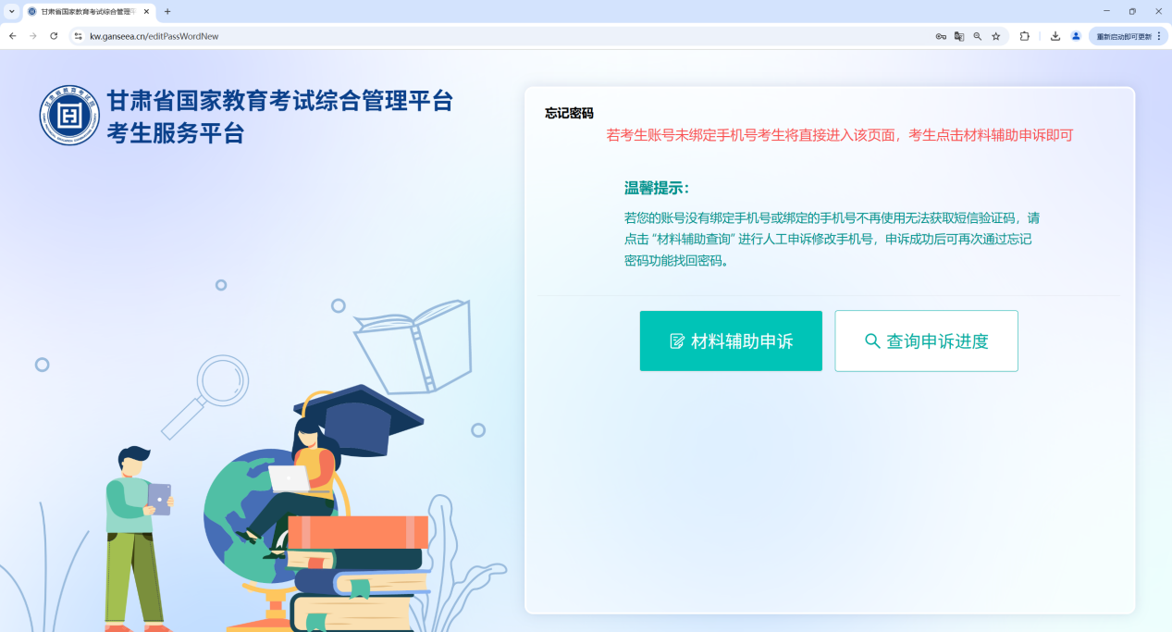
点击材料辅助申诉，考生需填写使用的手机号码，考生所属区县，及报考考试的名称并且拍摄一段无剪辑连续的身份证明视频提交至所属区县进行审核。
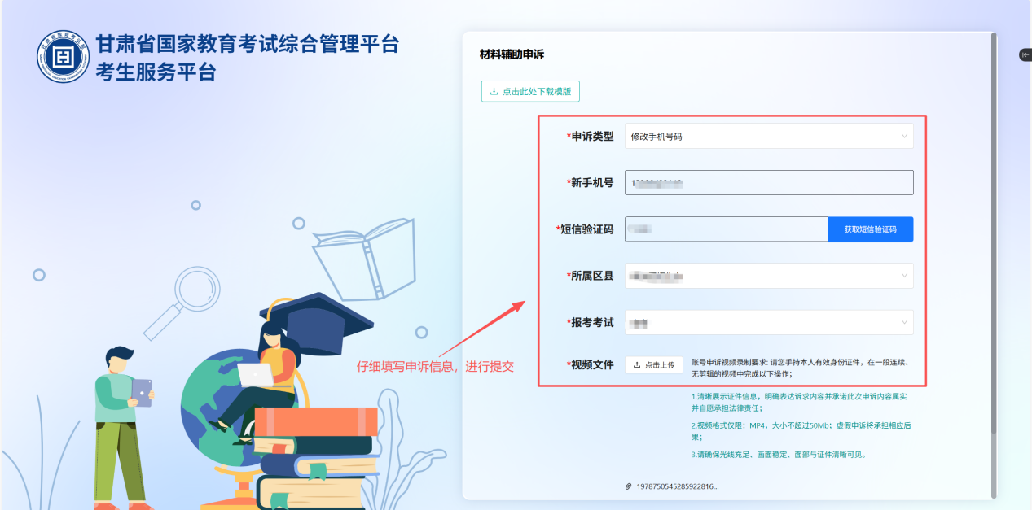
考生在材料辅助申诉过程中可通过查询申诉进度查看自己申诉结果情况。
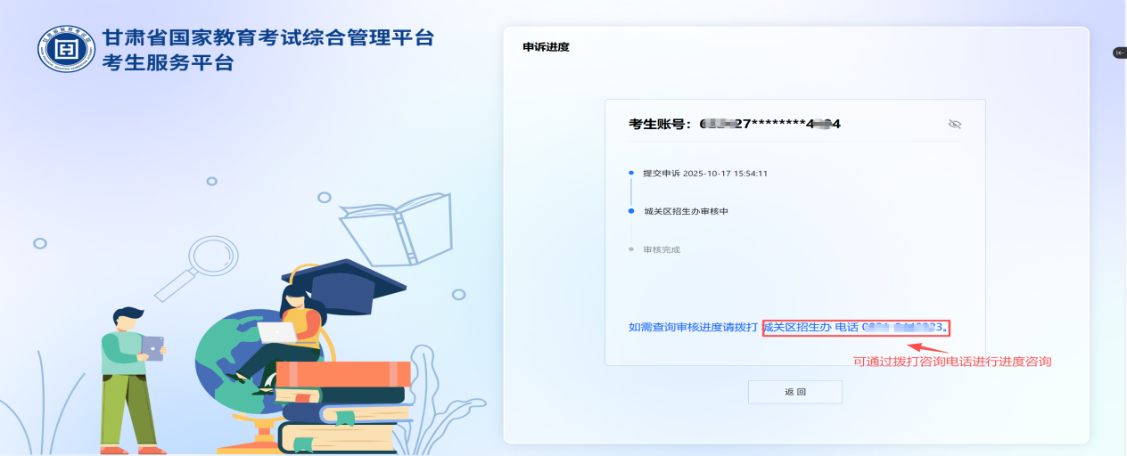

二、考籍转出
- 进入系统
点击自学考试，进入系统
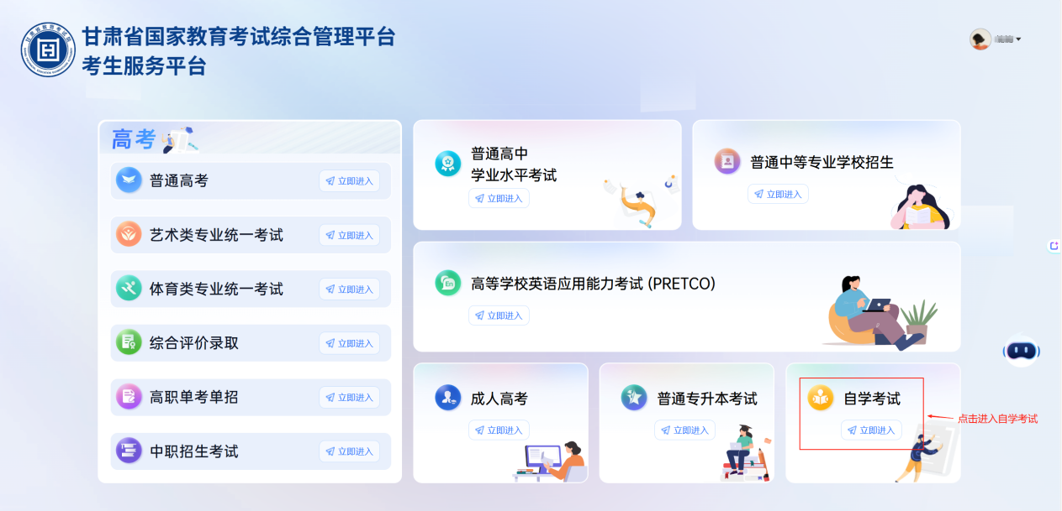
- 选择准考证号
选择对应准考证号，进入系统。
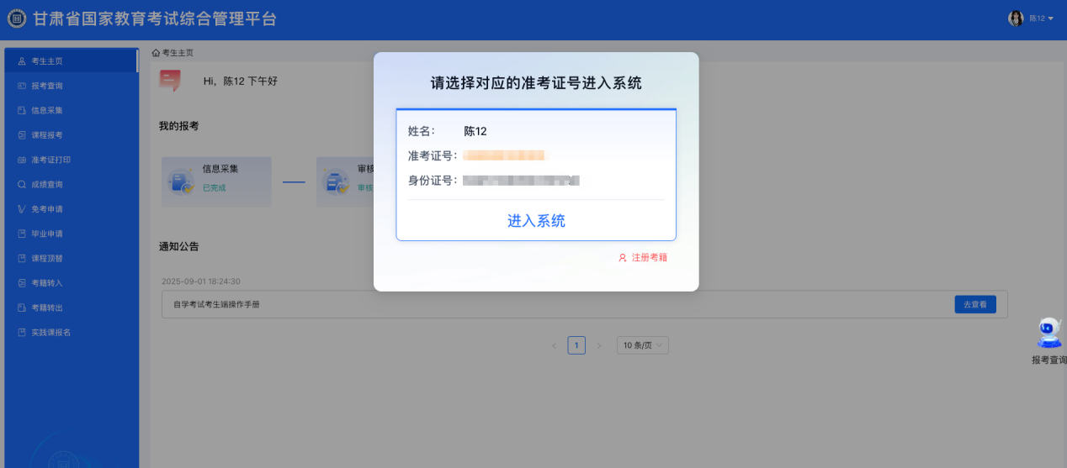
- 考籍转出
点击左侧考籍转出菜单，点击申请转出按钮。
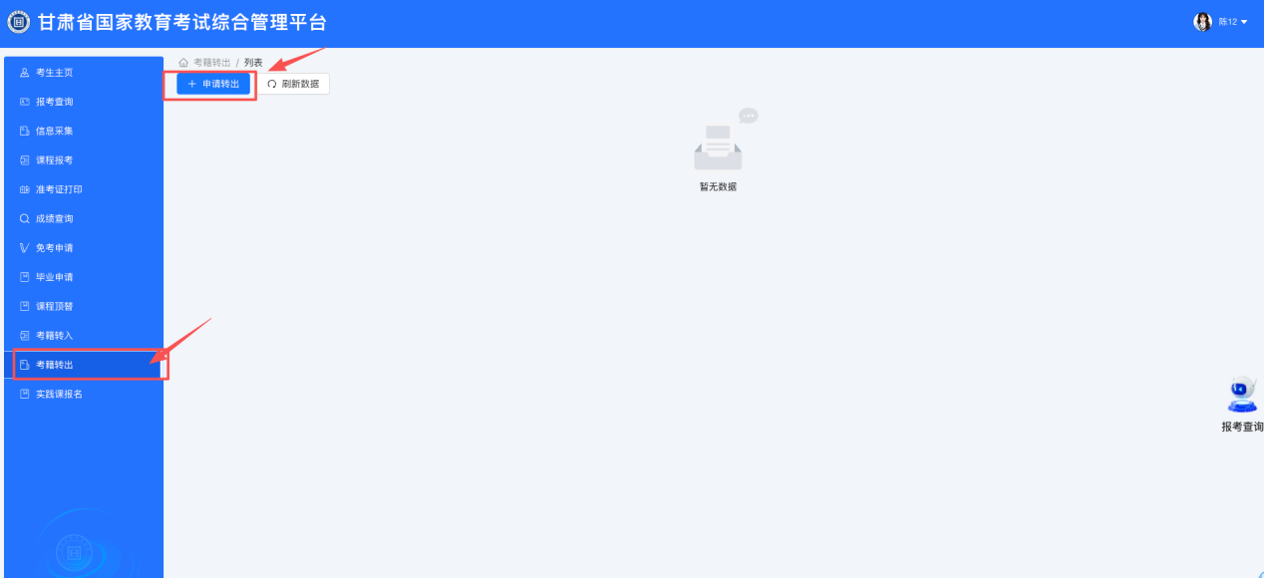
- 转出信息填写
看到如下图所示的页面，系统会自动加载出考生的基础信息，以及可以转出的成绩信息。考生仅需完成转入地信息的填写即可。
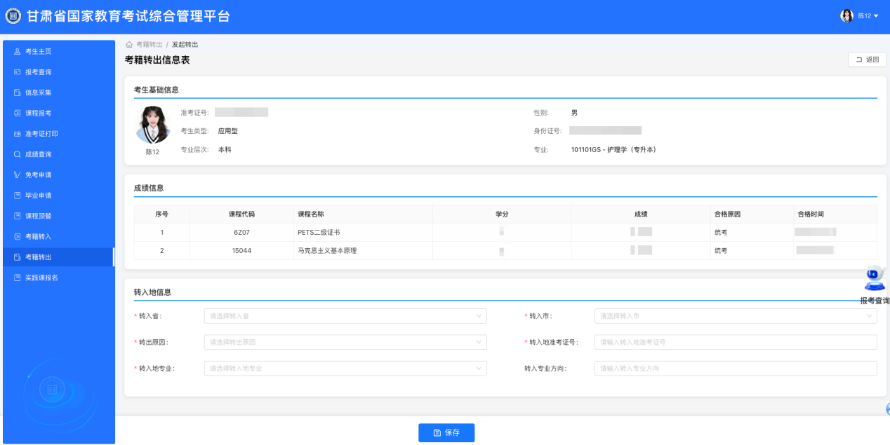
- 转出信息保存
转出信息填写完成后，页面下滑到底部，点击保存按钮，页面会自动跳到考籍转出列表页面。可以看到刚才提交的待缴费的记录。
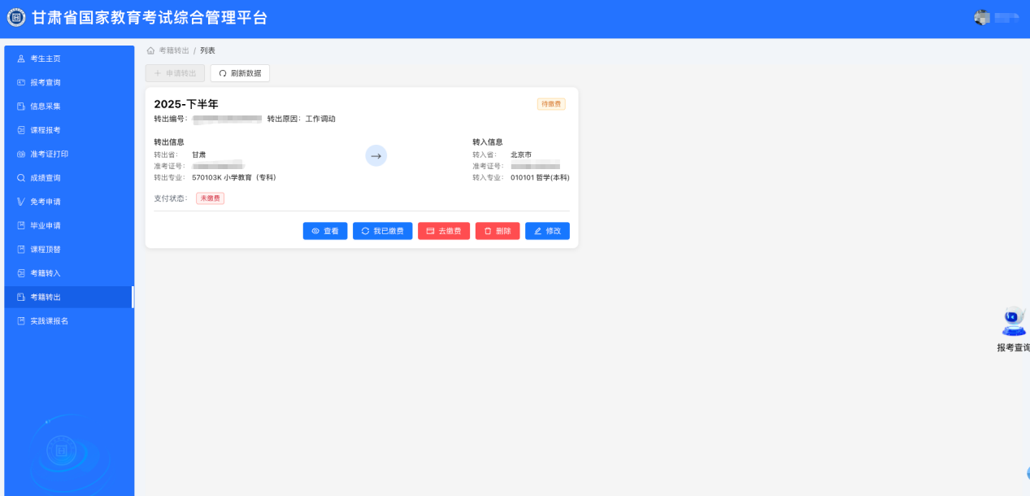
- 去缴费
考生可点击去缴费按钮，进入政付通，选择不同的支付方式进行缴费，缴费完成后，可点击页面中我已缴费按钮同步缴费状态。
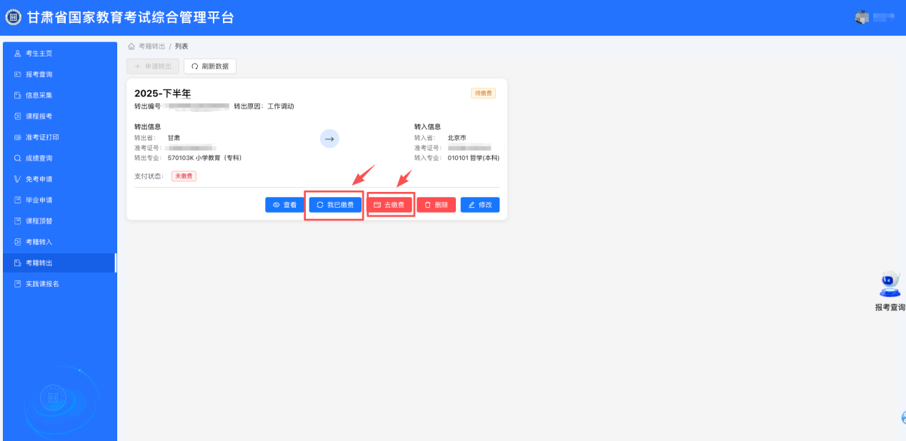
- 申请转出完成后各功能按钮解释
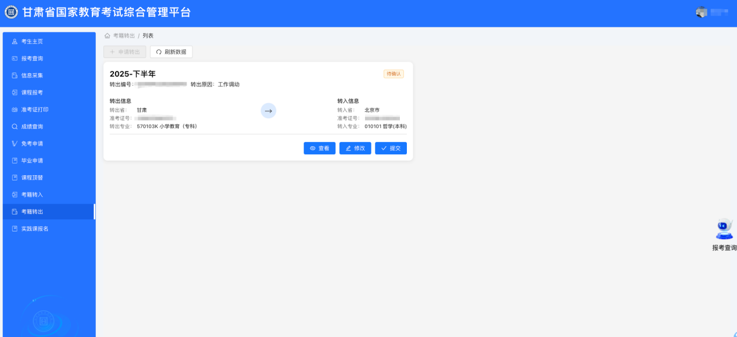
- 查看
查看转出申请的详情。
- 删除
点击删除，删除该转出申请信息，只有待缴费能删除。
- 修改
通过点击修改按钮，对转出申请进行修改。
- 提交
- 转出信息确认无误后，点击提交按钮，会进行签字确认。
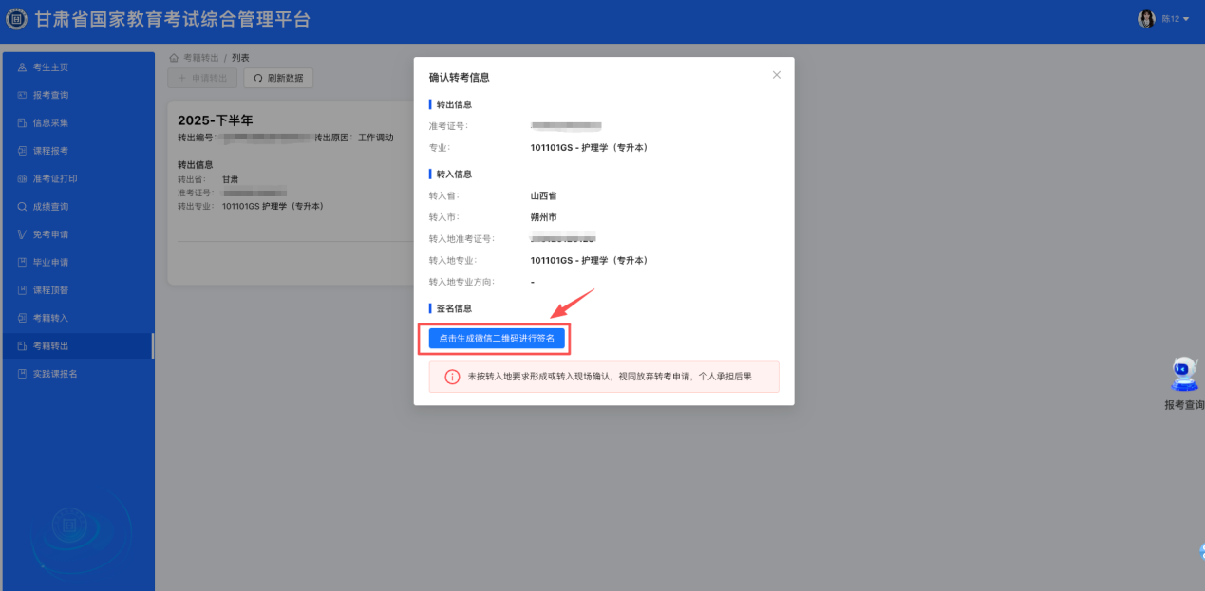
- 点击生成二维码进行签名按钮，生成二维码。通过考生绑定的微信进行扫码签字确认。
注意：未按转入地要求形成或转入现场确认，视同放弃转考申请，个人承担后果
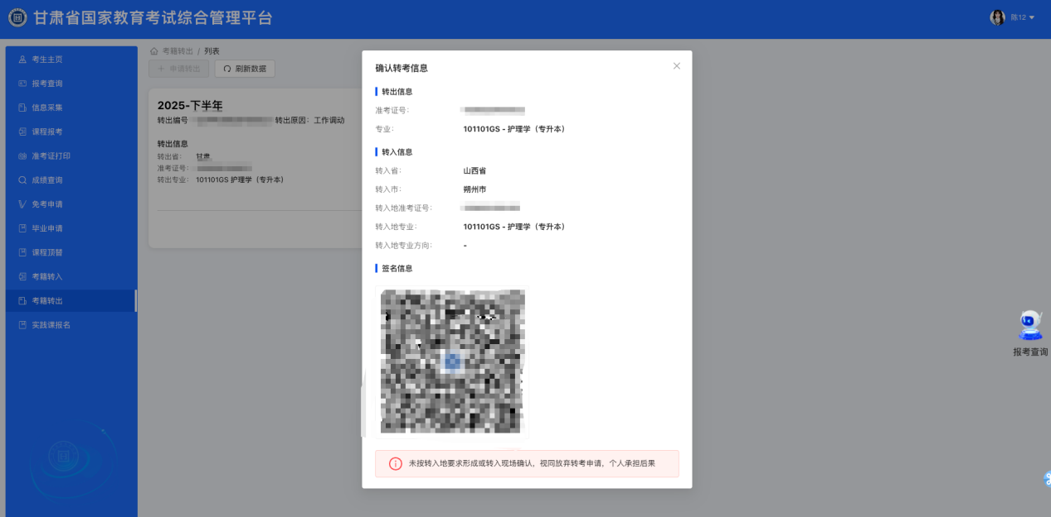
- 在手机扫码打开的页面中完成签字确认。
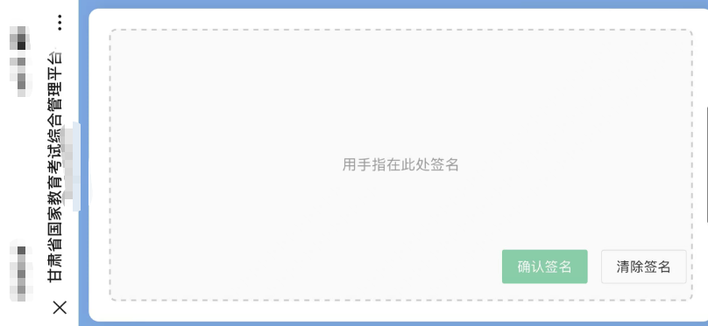
- 提交后查看审核进度
扫码签字确认完成后，转出列表记录会变为审核中状态，等待管理员审核即可。
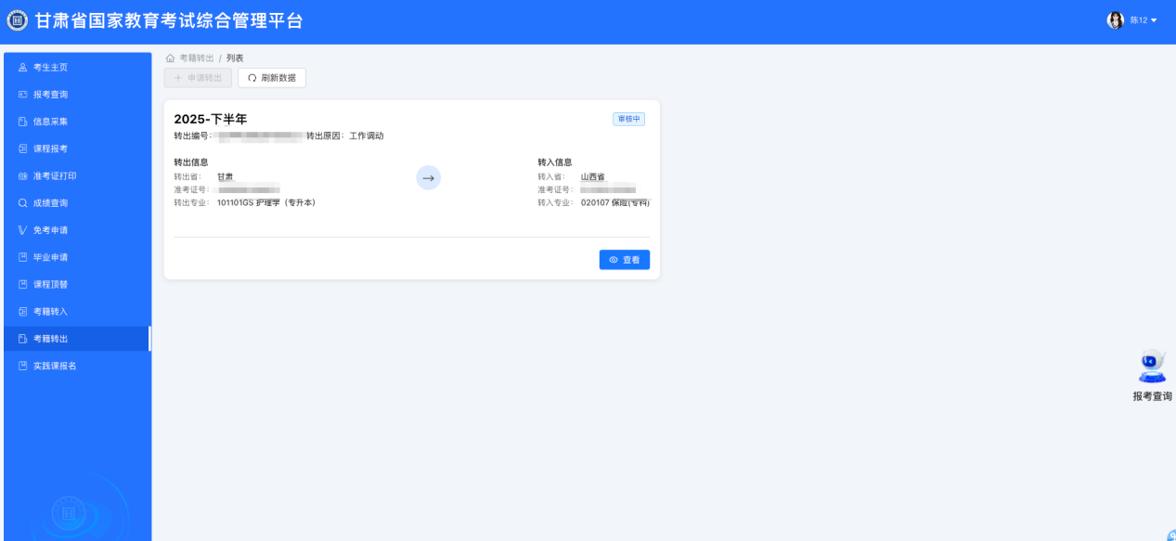
- 审核完成，等待管理员完成寄档
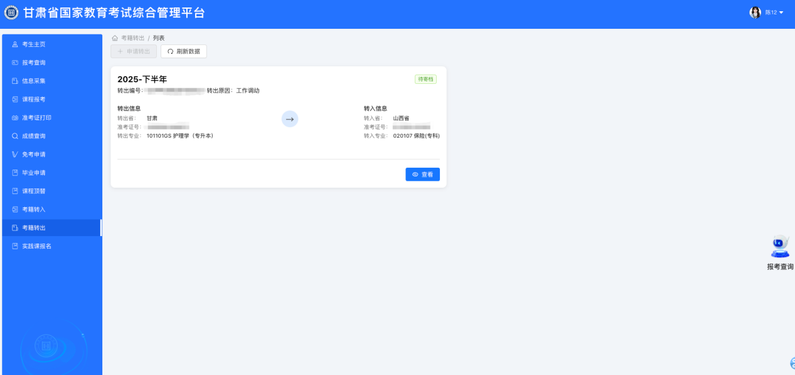
- 管理员完成寄档后，完成转出操作
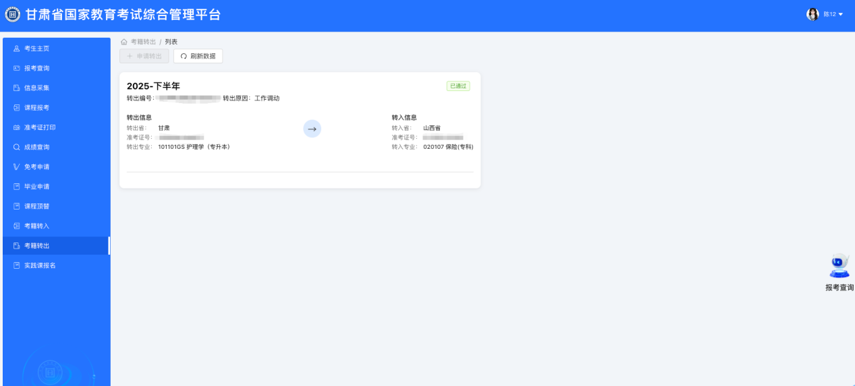

三、考籍转入
- 考籍转入列表
点击左侧考籍转入菜单，可以查看所有待确认的考籍转入数据
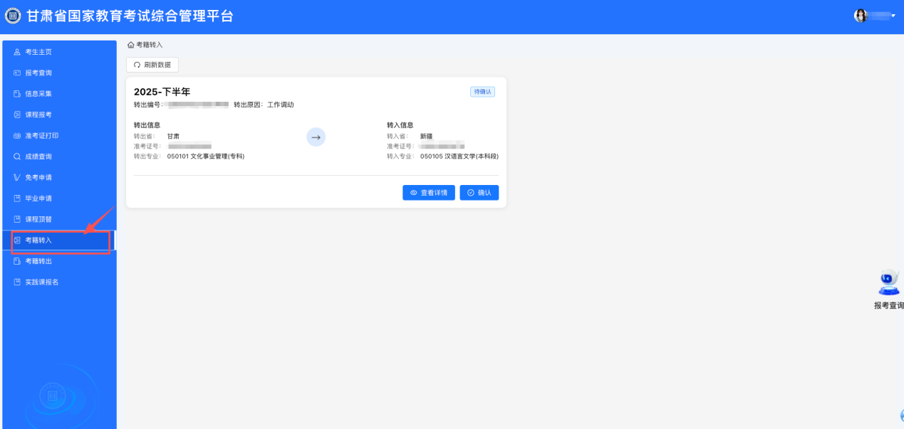
- 查看详情
点击查看详情按钮，能查看本次转入的所有成绩，以及其他转入信息
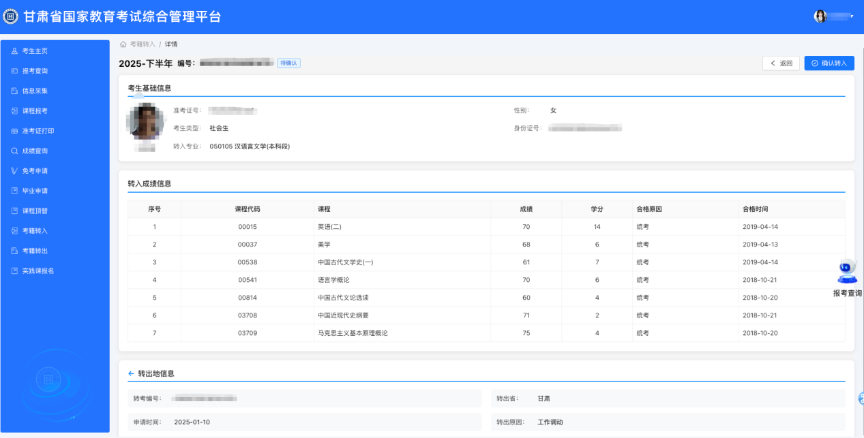
- 确认转入
请考生仔细检查转入信息。待确认无误以后，点击右上角确认转入按钮，在弹出的确认框中，仔细核对转考信息。无误后点击生成二维码进行扫码签字
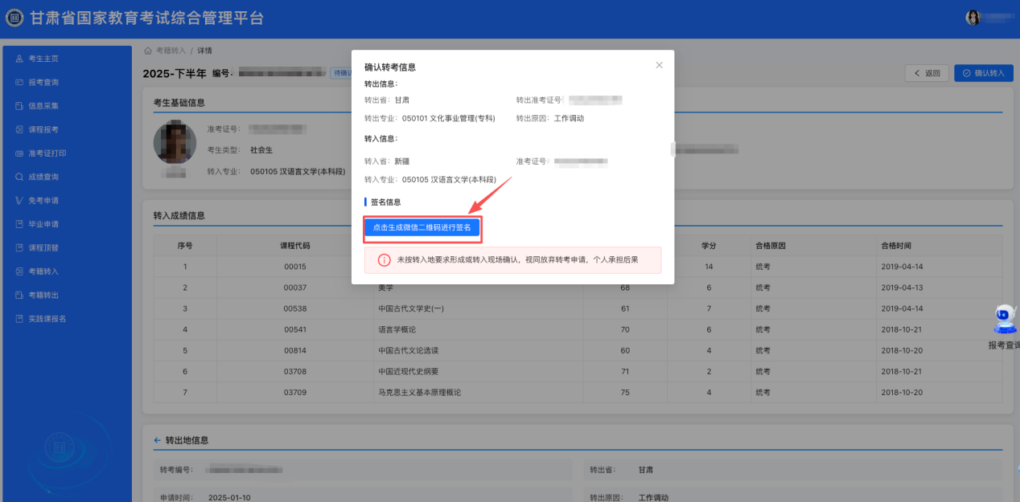
- 扫码签字
在手机扫码打开的页面中完成签字确认
- 确认成功
扫码签字确认完成后，转入记录会变为已确认状态。即已完成转入确认操作。
